佛光山神明聯誼會之神聖空間: 從伊利雅德（Mircea Eliade）的宗教現象學觀點論述 釋覺明

摘要
本文擬從宗教現象學的理論與方法作為路徑，以2016佛光山宗教神明聯誼會談起。筆者於2016年12月25日應邀為（人間佛教宗教現場之考察--論2016年世界神明聯誼會之深度意涵(初稿，尚未出版），研究目的是建構星雲大師創發神明聯誼會，人間佛教的宗教與信仰觀。在本文討論主題擬以宗教現象學者伊利亞德（Mircea Eliade 1907-1986）之觀點，分析佛光山神明聯誼會之宗教現象之神聖空間。

關鍵詞 : 世界神明聯誼會、佛光山與佛陀紀念館、伊利亞德（Mircea Eliade）、
神聖空間、宗教現象學
綜述歷年來神明聯會
佛光山「神明聯誼會」在佛陀紀念館落成2011年正式啟用之後，今年2016已邁入第5年共舉行7次，2011年至2014年舉辦五次神明朝山聯誼會，十多萬人共襄盛舉。回顧2011-2015 神明聯誼會活動參與的重要數據，以表呈現如下【附錄：表1: 佛光山世界神明聯誼會歷年來（2012-2016）參與一覽表】
根據佛館主辦單位出版《喬達摩》記錄，過去四年五次神明聯誼會，從台灣走向兩岸，甚至亞洲，從佛道交流，到釋儒道三教匯流，甚至與菲律賓天主教聖嬰等，都在佛陀紀念館與佛陀進行一場前始未有的宗教對話。從參與宮廟數、宮廟代表、信眾數字之成長，說明星雲大師以平等慈悲，倡導人間佛教「無我」，從不同信仰中，促進彼此和諧交融。2016年世界神明聯誼會締造兩項世界新紀錄』 (2) 世界宗教奇蹟: 世界紀錄協會蒞臨頒發兩項世界紀錄:「世界最多宮廟教堂參加的全球多元宗教聯誼會」與「世界最多不同宗教的佛像與神像同時聚集」等這兩項都屬於非物質文化遺產。該次也運用科技數位媒體的直播系統，達到網路無邊界的效益。據稱，鳳凰衛視直播點擊率，當日下午一點，已破27萬人次；直到大會流程之最後節目之「神明回鑾」，線上點擊率已衝到32萬人次。這是一場宗教大融合的嘉年華會，更是回歸中華傳統文化的心靈盛宴。
筆者直觀宗教現場之調研，賦予佛光山世界神明聯誼會，有六點深度意涵：
一、星雲大師的創意與宗教胸懷，東西方前所未有。說明星雲大師創發神明聯誼會的真正動機與目的，同時申論人間佛教的立場，主張佛教與民間信仰之間是尊重與包容，融和與歡喜。透過神明聯誼會，建立各宗教交流之平台。
二、第一次有學者教授觀察團，來自台灣各大學。首屆由主辦者籌備將寺院活動，用學術社會科學之行動研究方法，讓學者直接進入宗教場域裡，目的是宗教經驗去討論當代佛教與民間信仰的融合現象，進一步探討人間佛教的公共性角色及功能。
三、宗教經驗的神秘體驗。筆者依據奧圖（Rudolf Otto）之《神聖論》，他形容宗教經驗是面對神聖、面對令人敬畏的奧秘（mysterium tremendum），有驚駭感 （feeling of terror）與威嚴感（majestas）。以第一人稱敘事法，陳述自身在青少年家族之神明經驗。見證到二十世紀50-70年代台灣民間信仰中「神明」植入生命中的神祕體驗。
四、佛教與民間信仰交融，佛道之間達到無縫接軌之溝通交流。佛光山神明聯誼會之舉辦，促進台灣傳統民間信仰大融合與提升釋儒道三者之關係。於此小節，以官方數據證實整個華人圈之民間信仰佔最重比例，台灣人敬天法祖先的比例最高，因此，這場宗教活動著實展現佛教與民間信仰交融，佛道達到無縫接軌之實質交流，也建立「人與神，神與神，人與人」關係的宗教現場。
五、一場善心發動最強壯的正能量匯聚。紀錄直觀性宗教現場之世界性神明聯誼會中，考察到參與者使用最多的肢體語言，極微妙感應道交:人與人，人與神，神與神，神與佛。各路神明、神轎或各種象徵旗幟等，透過宗教儀式，禮拜活動等，所展現之佛神人三者交流匯聚之善心正能量。

六、神明與寺廟的宗教功能。
探討佛寺或民間信仰之宮廟，所具備的宗教教化的多元性功能。引用學者黃維憲研究宮廟的社會福利活動，提到最早有系統為蔡漢賢教授於民國70年所作「現行寺廟管理法規適用情況調查研究」結果；並對照台灣當代鼓勵配合響應政府施政方針之績優宗教團體之獎勵，寺廟採區域性、聯合性、系統性之方式興辦公益慈善或社會教化事業，以達到發揮並提升神明與寺廟利益社會與大眾之宗教功能。
伊利亞德（Mircea Eliade）與宗教現象學
P.D.Chantepie de la Satussaye( 1848-1920) ，在《宗教史手冊》（Lehrbuch der Religiousgeschichte） 提到「在宗教多形式中的宗教統一性，是宗教學的前提」。他強調「描述性」、「比較性」的方法，為各種宗教現象作收集與分類。又有C. Jouco Bleeker (1898-1983) ，分為三種類型宗教現象學，其中，也有「描述性」宗教現象學 (descriptive phenomenology) 是限制在理論系統化。還有，(2) 型態性宗教現象學 （typological phenomenology）宗教不同型態的系統化陳述。以及 (3) 現象學的特殊觀點 （the specific sense of phenomenology）研究宗教現象的本質性結構和意義。Widengrenuu主張「對所有不同的宗教現象做一連貫、一致的敘述」形成系統性整合。Raffacle Pettazzoni (1883-1959) 融攝宗教歷史與現象。
本文依據依利亞德 （Mircea Eliade 1907-1986），宗教現象學的兩個幅度與三格層次去進行探索研究。兩個幅度是(1) 歷史性 (即經驗性)，(2)系統性 (即理論性)。包含型態與歷史的兩個幅度所建構一套普遍的、獨立的，又具有互動關係的「象徵體系」。他又從經驗、象徵、制度三層面的立場與思想解釋宗教的差異性，但，他不是棄宗教的差異性，而是他更強調宗教的共通性。宗教對象(情境) 在人最深經驗中與人發生關係(一切宗教均同)。人與本能性地渴望將之表達出來。
經驗層次(1)

人: 欲表達

象徵層次(2)

經彈性固定化

制度層次(3)

說明: (1)宗教經驗是很核心的層次，也是第一層次。在伊利亞德認為這是「神聖」每一位經驗者必須對信仰之對象產生皈依感。在信仰層次裡，筆者認為此乃屬於最根本的經驗，且適用於所有宗教。
(2)依據依氏，每一位在宗教經驗層次，將從人的環境、文化背景中，用象徵符號、行動、語言等，自然而直接表現出來。這就是象徵層次。但，其表現方式仍保持某種程度的神秘性，因此對這些表達的了解也應有彈性。
(3)制度層次，就是宗教經驗要走向「系統化」，規定的禮儀，進而有信條、倫理規範，並有團體性的組織型態。
在依氏宗教現象學的研究原則與目標，他提出兩個關鍵性的重點，第一原則是客觀性，就是要「中止」認知前的判斷，讓現象自己說他自己是什麼。第二原則是意向性（主觀性直觀）。目的是探尋宗教現象的本質性意義 （essential meaning）。因此他說，為達到目的，有兩種可能性的途徑可遵循，其一，可以透過表達之語言、象徵，而後複製思想、經驗、同理心、想像等，達到進入另一種宗教的心靈。其二，透過神秘過程、直接凝視，進入對方心靈，進而了解他們所要表達。不論前者或後者，研究者也有過類似的宗教經驗，去了解宗教現象；研究者的經驗，具有極其重要的影響，因為我們不是再造式的體驗（reproductive experiencing），而是以同理心（empathy）去感同它。 依據依氏宗教現象學的方法論，筆者特別肯認他的宗教經驗性，以研究者之同理心去趣入宗教場域，直觀或客觀去進行研究，呈現出宗教的神秘性內函以外，也可讓宗教的本質性意義彰顯，研究者必須避免各種知識性或是理性之元素參雜其中，如依氏強調的「讓現象自己說他自己是什麼」。世界神明聯誼會之核心研究，筆者試圖以依氏之宗教現象學理論，加上青少年期家庭的民間信仰只濃厚只宗教經驗內涵，進行相關性的宗教現象之詮釋。
楊素娥引用1960年代第二屆梵蒂岡大公會議保祿說:「現在活著的，不再是我，乃是基督在我裡面活著」。他主張，讓神聖在他生命中彰顯。伊利亞德強調現代社會的俗化生活是讓宗教生命在今日現代人的生活中神聖化、內在化。

神聖空間與聖顯
依據伊利亞德的空間理論，他認為宗教人所經驗到的空間是存在著斷裂點（interruption） 或突破點 (breaks) 。那是真實與實存的空間，是一種與凡俗經驗的空間是對立關係。因為相對於神聖空間，他是非神聖的，不具結構或一致性、是無特定形態的空間。
1. 那一道突破點就是「聖顯」（hierophany，神聖的介入），使一地由凡俗轉為神聖。人藉由神秘記號的協助，去尋求它，發現它。
來自全球共2188尊神，每一尊神，或各宗教所崇拜聖靈，都有各自的「象徵」記號，例如: 來自菲律賓天主教六百年歷史聖嬰、媽祖、三太子，乃至每一尊神明，或是八家將等，透過各種意象、服飾、禮儀、身姿舞動等，傳達其神聖代表自身在天界領域裡的信號，成為一種與人間溝通，非言語的頻道 Channel 。如神明之乩童、扶鸞、降示等現象的自身，也可是一種聖顯。

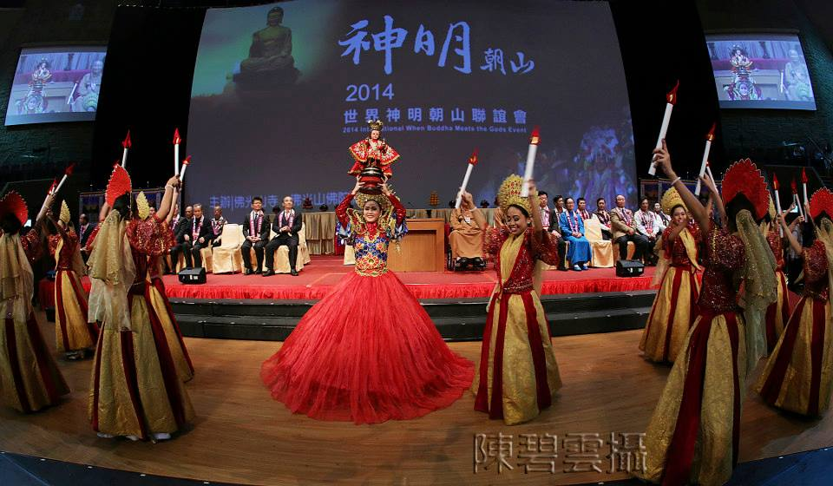
菲律賓媒體The Freeman報導，永寧法師說聖嬰使人歡喜，不僅給人幸福，更給人帶來和諧與和平。這是佛教認同其他宗教在道德上的教誨，也包容各個宗教，而不是將這些教誨上貼上標籤：「基督教的」 、「回教的」 、「印度教的」等等。這是概念上去區別或分化人類信仰的力量和精神意涵。

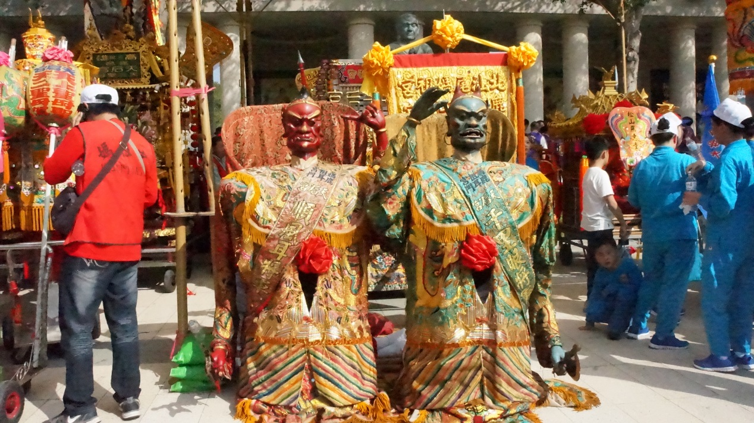

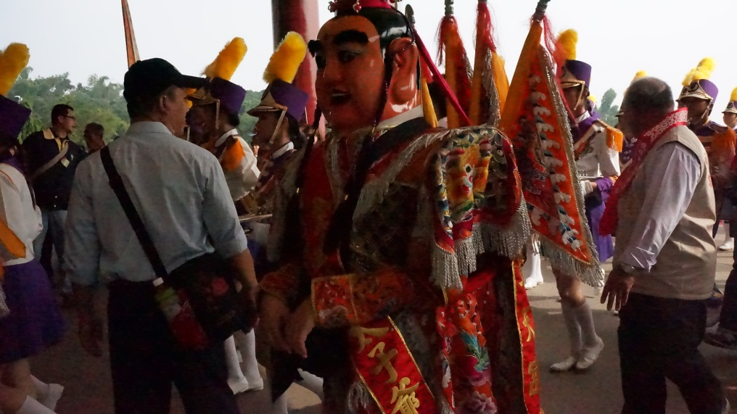
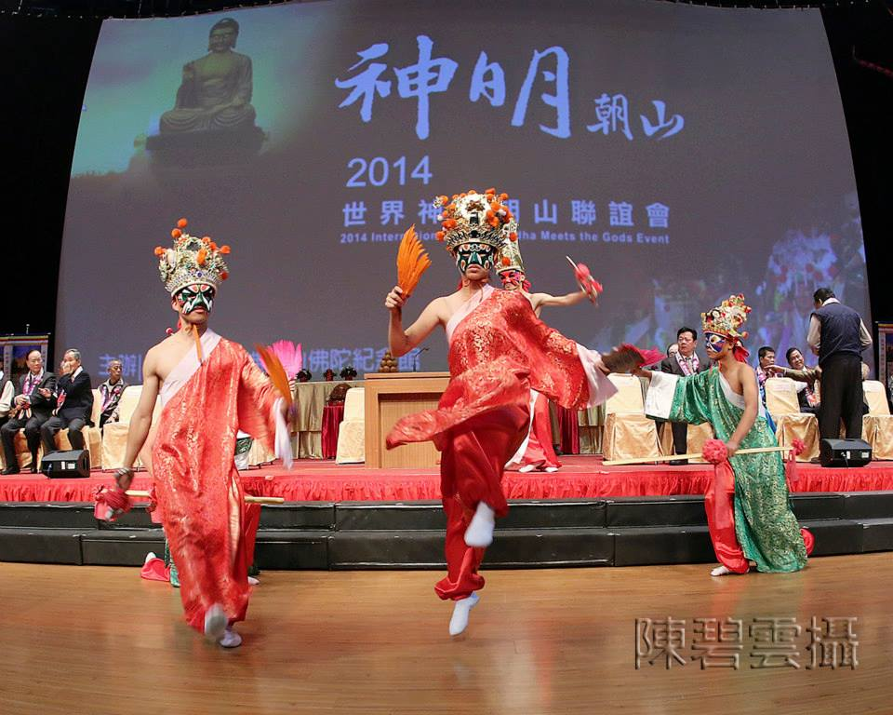
2. 「門檻」是一道分隔神聖與凡俗兩種空間的界線，同時也是一道可以過渡這兩種空間的通道媒介。 觀察神明聯誼會現場，2188尊神明，十萬餘人，佛教與各宗教之間，在各自差異信奉的教義、崇拜、儀式等，確實有一道嚴明的聖與俗的界定之「門檻」，但在活動流程的巧妙設計，讓各宮廟神尊在信眾的抬迎之下，鑼鼓、陣頭，都有各自代表的旗幟，或是一名，或兩位，乃至數位等掌旗，也都由佛陀紀念館設計的「2016神明聯誼會的旗幟，必有掌旗者一位領先詳序莊嚴，魚貫步入，佛陀紀念館之禮敬大廳。「禮敬大廳」正是伊氏所言的聖凡之間的門檻設置，是星雲大師所說「異中求同」的真義，也恰恰是一道佛陀與各神靈交流匯聚的通道媒介。
世界神明聯誼會中，參與者使用最多的肢體語言，極微妙感應道交 :人與人，人與神，神與神，神與佛。宗教禮儀是信教者用來溝通人與神之間的關係的一種規範化的行為表達方式。各種宗教都按照各自的信條和教義以及已經形成的傳統方式，進行各種崇拜活動，借助符號化的象徵手段，構成一套嚴格規定的程式，以顯示宗教的神聖性與莊嚴性，並在人們心理上造成極為嚴肅敬穆的宗教氣氛，培養宗教感情，堅定宗教信仰。涂爾幹（Durkheim）研究圖騰(totem)崇拜（Totemism），提到一個重要觀點，在集體的儀式性情境下通過我們每一個人而言有其超越性和神聖性，但它仍然必須在集體的儀式性情境下通過我們每一個個人的情感性行動來存續和發展。而在集體的情境中，每一個個人的情感性行動從自我主義式的盲動中自我棄捨，轉換並提升為一種利他主義式的情操，……為了依從於它所代表的道德秩序而甘願忍受種種不便、窮困和犧牲。
一場世界性神明聯誼會，在宗教現場中看到中華大民族中，佛教與儒釋道各宗教之間，以及中國民間信仰的藝術文化表演，彼此交融一體，和諧無縫之景象。在宗教現場，可以以宗教經驗之直觀，各宮廟依序行進，經由佛管禮敬大廳，行經成佛大道，達到萬人照相台，將各神明迎請進入本館，奉安在大佛的平台上，接受大佛彩帶。兩大亮眼的鏡頭，第一，宮廟陣頭表演，如: 醒獅團、宋江陣、娘傘、鼓吹陣頭、北管、開路鼓、哨角陣等，也有持頭旗、二十八星宿大旗等。一場史上最龐大組織的宗教饗宴。第二，神明回鑾，佛陀紀念館菩提廣場，萬眾聚集，呈現宗教大同一家親。在佛陀、天主教聖嬰見證下，由佛光山總住持保和尚主持「國泰民安祈福法會」，台灣各宮廟代表暨十萬信眾齊聲唱「佛寶讚」。恭星雲大師（為神明護法信者祈願文），並授予「九品蓮花佛祖旗」。各路神尊辭駕回鑾儀式，主辦單位隨順民間神明「過爐」儀式。這是宗教透由宗教儀式，信眾與神明、佛陀之間，凝聚出宗教信仰也是一種宗教感情。宗教的感性象徵體系式教徒在組織中共同崇拜，表達共同信仰而形成一套符號標誌。信眾以信奉和忠誠，願意做出奉獻乃至犧牲宗教情懷，透借助集體崇拜儀式來體現終極性的意義。
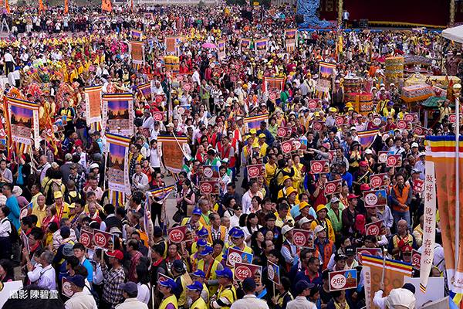
何其敏在對中國文化多樣性研究時，提出一種觀點「圍繞認同（identity）」， 關係到社會、群體、個體身分邊界的建構，而且涉及社會認可的身份內涵與個體認同的主觀選擇之間的張力。在社會結構中的認同，身份群體有「區分」的張力導致「衝突」 這是社會的常態。
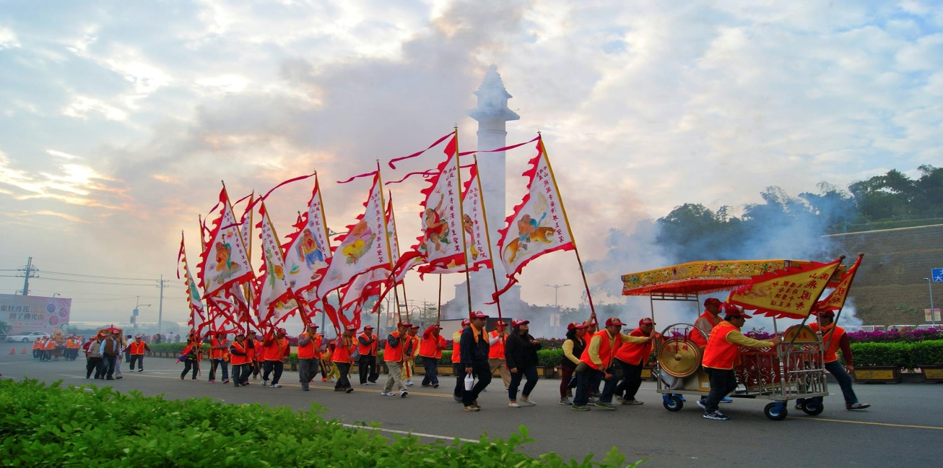
圖1:〈作品名稱〉陣頭 : 氣勢磅薄舉旗隊伍帶著歡喜的心趕赴盛會與佛接心 /『銀牌獎』攝影家：張家進
3. 聖殿的開口: 確保與眾神世界的共融。在這道開口，眾神可以下降到地上，人也可以象徵性升到天上。這是介於天地之間的通道。

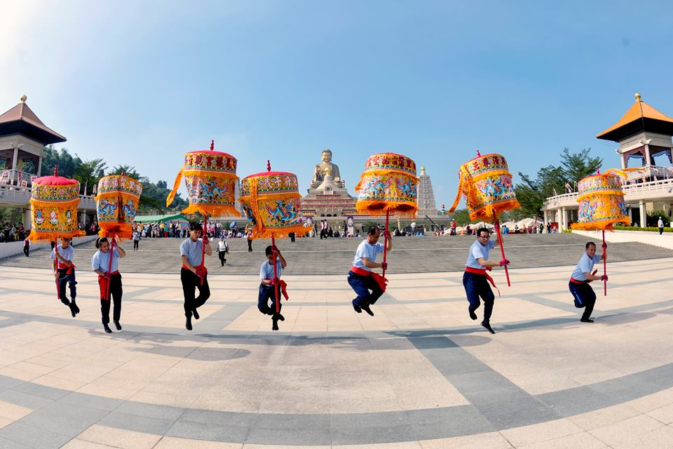
圖2:〈作品名稱〉雀躍朝山 :/『優選獎』攝影家：何志峯
3.聖地與聖殿: 廟宇建構了天與地之間最卓越的連結；廟宇的根基，深深地向下延伸至「陰間」。佛陀紀念館就是神明聯誼會眾神所建構起來的神聖空間，是聖地與聖殿的這一道開口。由「千家寺院，百萬人士」共同興建的佛陀紀念館，自2011年落成，開館啟用，便秉持人間佛教的理念，以「文藝化、電影化、人間化、國際化」作為發展目標。七年來，佛陀紀念館在國際交流、館際交流、藝文展演、教育推廣，蔬食文化、公共服務等之餘，更是年年舉行神明聯誼會。直到2016年可說是盛況空前，前所未有，已經創造性達到世界神明與宗教聯誼與交流的目的。佛陀紀念館正是一處天地之間的聖地開口，它是佛、神與人啟動連結的一處聖地、聖殿。不僅是一場宗教活動，也蘊含民間藝術與中華或世界傳統文化之大展 show。例如2015年有吳興國演出「哪吒少年風火輪」及明華園演出「蓬萊大仙」；2016 有河南越劇「老子」。並且在佛館展出文化部文資局主導的「遇見˙修練˙重現-台灣宗教遺產保存修復特展」呈現宗教文物精髓，更結合台灣各地廟宇和博物館的展品，讓民眾了解教堂、宮廟、寺院等宗教聖地，不僅信仰，也認識歷史、文化藝術、民俗風情等。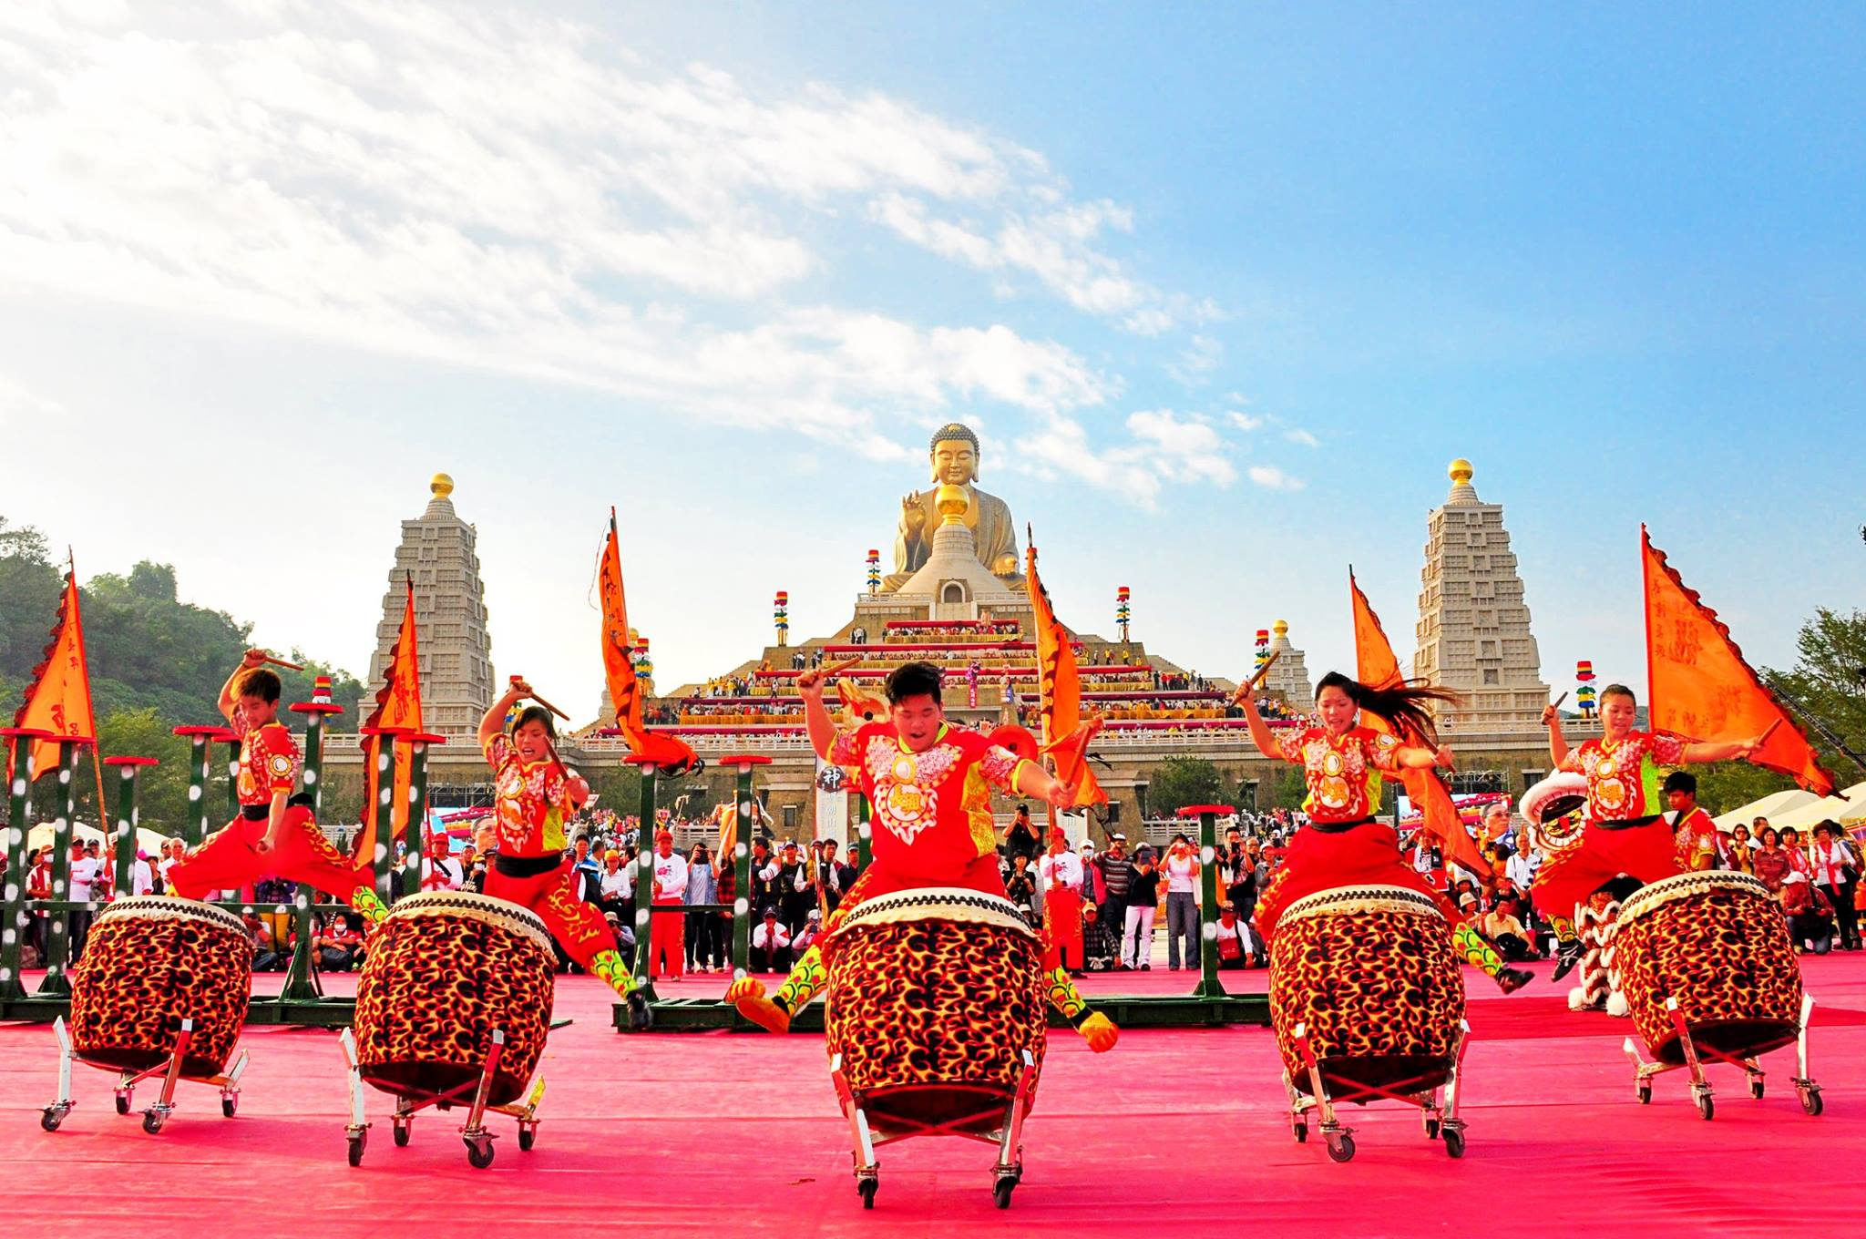
圖4: 〈作品名稱〉鑼鼓喧天: 響徹雲霄眾神歡聚佛陀聖館/『銅牌獎』攝影家:曾漢中
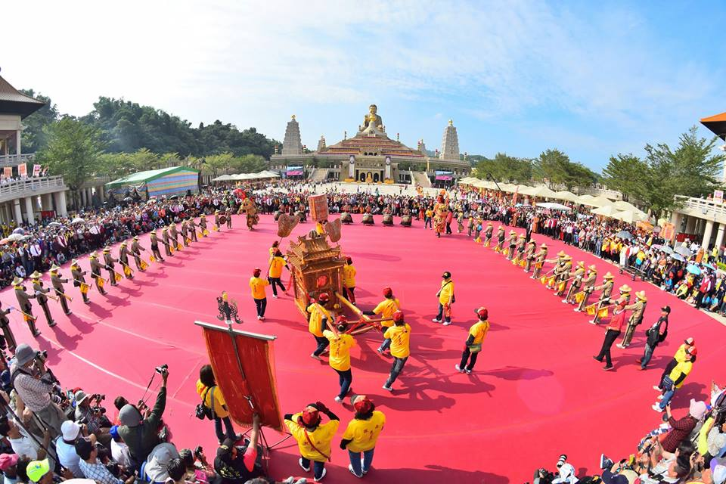
圖5:〈作品名稱〉南投慈善宮神轎之美/『佳作獎』攝影家：蔡依茹

宗教經驗的神秘體驗
依據奧圖（Rudolf Otto）之《神聖論》，他形容宗教經驗是面對神聖、面對令人敬畏的奧秘（mysterium tremendum），有驚駭感 （feeling of terror）與威嚴感（majestas），會感受到有一種無法抵抗的至高能力，又有令人，「心花怒放」、「圓滿的迷人奧秘」，並有宗教畏懼感（religious fear）。奧圖稱此為「神聖經驗」(religious fear)。 又，二十世紀心理學大師威廉˙詹姆斯（William James），提及宗教情懷，不僅是心理上的特定本質，而是經由不同的宗教對象所交替引發的諸多情懷的集合名稱，如宗教的恐懼、宗教的愛、宗教的敬畏感、宗教的喜悅等等。宗教的恐懼是面對例如神聖的的報應（divine retribution）想法所引發的一般對交易的懼怕，也就是人類胸懷的一種平常的戰慄；宗教的敬畏感是當我們在黃昏的森林中或是山中的峽谷時，所有相同的生理悸動，只有在這樣的時刻，我們會想到自身與超自然界的關係。 以下筆者以第一人稱，敘事法陳述荳蔻年華，家族之宗教的「神明經驗」，特別是伴隨「宗教畏懼感」，在腦海中深植的宗教報應觀，於日後出家在佛門修行，對於因果理論之信奉不渝，影響深遠。
筆者青春時期直到大學畢業之前，約在台灣的民國50-70年代，一出生就在濃烈的「神明」概念與實體印象。我的長輩中，尤其是奶奶精通「收驚」，專對治莫名不適，求醫罔效，突發疑難雜症或意外狀況。有時也一班民間稱作「煞到」或「卡陰」。是科學或邏輯難以解釋的方法，而是民間信仰中，讓民眾鄉野，雖半信卻難疑，百分九十能獲得解決的重要祕法。俗家供奉滿案的大小神像，主尊是「地藏王公」，在大人的口中，我知道那是「真靈犀」，有許多感應事蹟被街坊三姑六婆，茶餘飯後的口口傳述著。先父雖公務人員但卻有比專業更多付出奉獻的業餘之特殊技能，那就是「桌頭」的神職名銜。奶奶口中說，父親通靈且具陰陽眼，年輕時已拜師學通符咒之術。據母親告知，父親在世，年輕時代二十幾歲就已向道教張天師學此宗教之「行頭」。筆者在家的歲月裡，俗家往來的人客，都是來自先父主持之嘉義南嶽殿的叔叔伯伯們。幾乎天天夜裡，要扶乩，解決疑難雜症的人間俗事。不僅逢年過節神明生日，出入廟宇，也形同父親小秘書般，幫他書寫功德芳名-「香火簿」。廟中與家中案桌上的大大小小各種神明尊像，在大圓香爐煙火中，燻成黑油油。在虔誠跪拜，跪叩哀憐乞求的善男信女眼神中，我確實能隱約感受到神明降賜人間的一道光之「Myths」 (秘思、神話) 。
依據伊利亞德，「如果不是透過神話，那麼諸神或文化英雄也無法顯示給人、讓人認識。因此，神話是一切創造的典範模式。」又「每個神話所要表達的，都包括了神的工作、神聖如何進入了世界、表達豐富而創造性能量、表達存在的豐富與得勝的力量……等，人類活動的最高典範。」「它最大的功能，便是為所有的禮儀和人類所有的活動，固定住。」
踏入廟宇層落有致的空間，觸目所及的難以跨越一個又一個高踞門檻，每一根雙手無法合抱的雕梁畫棟的梁柱與森嚴氛圍，看到十八層地獄及閻王審判描繪圖及文字，鮮明畫面，油鍋、刀山、劍海、割舌，牛頭馬面、獄卒差使，往生者男女老少，鵠立排隊，等待渡過奈何橋。陰間的種種景象，怎麼就在我幼小心靈裡，升起恐懼肅殺，「死」後的世界，我更不解那是生命或是非生命。然而，在「宗教畏懼感」「報應觀」的「地獄」「死後變鬼」的種子佔據腦中的角落。但，另一方面，我也發現，人以外的世界有「神明」的「天界」，是我難以實質探測感知的他方世界。筆者也發現，「廟」的功能，緊密結合了家族親友互動關係；廟會活動，促進街坊鄰居互助與交流的頻繁度，祭拜、燒香，祈神降福，消災免難，也形成「巷弄文化」的一種溫度和內涵，「廟」就是村里內，人人舉步可及生活圈之中心。也是人生價值觀的基礎。譬如: 「舉頭三尺有神明」、「做壞心有報應」，這種「良心」、「報應觀」，逢神生日過節，祈神作醮、酬神搭戲台等，三牲四禮，善男信女，湧進所信仰的神的所在宮廟之中。人與神形成一體關係，人變成神管理的精神指導者。
各種宗教各自一系列的禮儀並通過禮儀激發教徒的宗教情感，禮儀活動中，物像禮儀的物祭形式中，人以物化的符號形式與神明進行溝通，向神明表示虔誠、意願和祈求等種種宗教心態，並體驗神旨、神意: 在膜拜、祈禱、懺悔、祝福等宗教示象禮儀中，人以規範化的特定動作符號來體驗人神之間的溝通；在更高層次的意象禮儀，修行者擺脫一切世俗心態，透過特定的內省禮儀形式，全方位地封閉在人神融和的交流體驗之中，達到與外界隔絕的人神狀態。另外，一但人們認同了自己所崇拜之上帝或神明，也會產生神與人之間特定的心理活動和心理感受。其中包括神聖感、聖潔感、敬畏感、仁慈感、德性感、羞恥感、懺悔感、新生感、謙讓感、虔誠感等。

人間佛教的全球宗教觀
佛教與其他宗教具有共相使命，即普渡蒼生，利益群倫。然而，全球化時代之後，加速面臨宗教之間的交流或矛盾衝突。星雲大師對於宗教最關注的是互相交流與宗教之間實質的對話。他具體作為方向是: 第一、佛教與佛教內部的宗派之間，第二、佛教與佛教以外宗教。 星雲認為佛教應杜絕分歧、散漫、保守。
在典型的宗教對談範例，1989年與天主教羅光主教，《聯合報》在台北耕莘文教院「跨越宇宙的心靈」座談。兩人代表是兩宗教之間的對話模式是「各說各話。」又在台北天主教公署舉辦「宗教聯誼會」，論及「三教一家」、「五教同源」問題，禮拜與自己不同信仰的教主核心問題。大師認為，「宗教實際上是難以混合在一起。教主不必相同，耶穌就是耶穌，佛祖就是佛祖，就如同你有你的爸爸、我有我的爸爸；教義不必相同，好比學科不同，文學就是文學、科學就是科學。但是教徒之間則可以互相來往，彼此做朋友。」
星雲大師在〈為神明護法信者祈願文〉，文祈求各宗教信仰的基本良善的本質，祝禱人類幸福、平安與世界的和平。星雲大師主張「宗教團結救台灣，宗教團結救世界」，主張「神佛本來就不要分，宗教就如五根手指，成為拳頭就有力量，寺院、宮廟要團結互相幫助，救人救世救眾生。」大師建立佛館目的之一，是把它當作宗教聯合國，藉由神明聯誼活動，建立宗教之間互敬與包容、友好。有關民間信仰的宗教觀，在1985〈佛教對民俗病態的療法〉，星雲大師認為「迷信」比「不信」和「邪信」好，「正信」又比「迷信」好。星雲大師更提出所信仰的對象所依循的三個條件: 要有道德的、要有能力的、要實在有歷史可考的。如此可避免因信仰不當產生的弊病。尊重信仰自由的個己態度，不必勉強放棄原信仰的神。主張人一生可以有兩種以上的信仰。
周慶華提出所謂「後宗教對話」的研究，他總結東西方學者對於一百年來宗教對話的現象，並思考改善之道。因此，根據夏普(E.J.Sharpe)，及周慶華，所有宗教之背後必存在「同一意志，同一個努力，同一個信仰」前提而產生目標。依據涂爾幹和崔默，各教派表面上各有各的教義、儀式和典禮等。周慶華主張，以對話的實質向度來說，除非是徹底「各說各話」，免去自我辯證的戲劇性獨白。法國瑟赫所認定的「成功的溝通，是兩個對話者所玩的一種遊戲，他們聯合起來抵制干擾和混淆，抵制那些貿然中斷溝通的個體。」 上文所列舉星雲大師兩種類型和方向之人間佛教的宗教交流、互動，形成實質效益的宗教對話，是21世紀全球化時代，承繼傳統宗教之文明的精采，亦是人類之福。世界神明聯誼會正屬於二十一世紀極為代表性的宗教對話，這種對話饒富意義，跨越宗教教義、教派，教主等之區別之宗教意識形態，「放棄試圖改變對方的念頭，非宗教意義型態要尊重和審慎地對待人類宗教信仰、宗教文化，宗教也要尊重和正確對待非宗教意義形態的世界觀。」

參考文獻
專書著作
王曉朗:《宗教學基礎的十五堂課》，台北:五南，2007。
伊利亞德（Mircea Eliade），楊素娥譯 : 《聖與俗—宗教的本質》，新北市:桂冠圖書，2006。
吳惠巧 :台灣宗教社會觀察，台北:大元書局，2005。
周慶華，《後宗教學》，台北: 久大、桂冠，2001。
星雲大師:《海天遊踪》，高雄: 佛光出版社，1991。
程恭讓：《星雲大師人間佛教思想研究》，高雄:佛光文化，2014年。
詹姆斯, 威廉 (James,William），蔡佳怡、劉宏信譯：《宗教經驗之種種》（The Varieties of Religious Experience） ，新北市:立緒，2011。

文章
中華傳統宗教總會:（神明朝山聯誼會之回顧(2011-2014)），《2015世界神明朝山聯誼會專刊》，高雄: 中華傳統總會，2015。
中華傳統宗教總會: （歷年世界神明聯誼會精彩回顧），陳嘉隆主編，《2016世界神明聯誼會專刊》，高雄: 中華傳統宗教總會 。
何其敏:（宗教認同的邊界建構與互動），劉成有主編《宗教與民族》，第八輯，北京: 宗教文化出版，2013。
沈明信報導（2015），（信仰的力量: 神明朝山聯誼會紀實報導之二），《普門》，第181期，2015年2月。
周平:（意志、神聖與社會儀式），周平、齊偉先編，《宗教與社會的世界圖像》，嘉義: 南華大學教社所，2007。
佛館國際組：（擁抱宗教之美），《喬達摩》，第81期，高雄: 佛光山佛陀紀念館，，2016年12月15日。
邱永輝: （當代中國的民間宗教研究），程恭讓、鍾雲鷹主編《道在民間:2013中華民間宗教文化論壇論文集》，中華文化國際交流促進會，2013。
邱永輝: （當佛陀約會神明— 「2015 世界神明朝山聯誼會」觀察思考），《人間佛教學報/藝文》，第7期，2017年1月，高雄:財團法人佛光山人間佛教研究院。
星雲大師講，滿義紀錄 :（佛教對「民間信仰」的看法），收入《人間佛教叢書》 第二集，《人間佛教當代問題座談會》下冊， 高雄: 佛光山宗委會發行，2008。
星雲大師講，滿義紀錄 : 佛教對「宗教之間」的看法），收入《人間佛教叢書》 第二集，《人間佛教當代問題座談會》中冊，高雄: 佛光山宗委會發行，2008 ，。
星雲大師: （佛教對民俗病態的療法），《星雲大師講演集》 （四），高雄: 佛光山宗委會發行， 1985。
星雲大師口述，佛光山書記室紀錄: （我與天主教的神職人員），《百年佛緣》4 之《社緣篇》2，高雄: 佛光出版社，2013。
星雲大師口述，佛光山書記室紀錄: （我與神明），《百年佛緣》4 之《社緣篇》2，高雄: 佛光出版社，2013。
星雲大師:（宗教文化的交流），《人間福報》，2014年12月25日，2014世界神明朝山聯誼會專刊。
星雲大師: （神明朝山:2015世界神明朝山聯誼會專刊），《人間福報》， 2015年12月25日。
程恭讓: （星雲大師人間佛教之民間信仰思想研究），程恭讓、釋妙凡主編，《2014 星雲大師人間佛教理論實踐上冊》，高雄:佛光文化，2014。
喬達摩編輯部:（2014世界神明朝山聯誼會 12/25海會雲來集 從台灣橫跨大陸、亞洲 佛陀、神明加持 世界和諧共榮），（喬達摩），第35期，2014年12月25日，高雄:佛陀紀念館出版。
黃維憲: （宮廟的社會福利活動），鄭志明主編，《全國百廟與心靈改革》，嘉義:南華管理學院宗教文化中心，1997。
鄭志明: （臺灣民間靈感思維的現代意義），鄭志明主編，《全國百廟與心靈改革》，嘉義:南華管理學院宗教文化中心，1997。
釋覺明: 《星雲模式「人間佛教」回應「全球化」時代關聯性之問題論述》，《人間佛教研究》第七期（2016），香港中文大學，頁309-310。

網路資料
林澄杉，（2016世界神明聯誼會．12／25佛館登場 基隆慶安宮 熱心地方大小事），《人間福報》，2016年12月15日，〈覺世/宗教版〉，最後瀏覽日期，2016年12月21日，http://www.merit-times.com.tw/NewsPage.aspx?Unid=454904.
【2015神明聯誼之美攝影比賽作品賞析】 『佳作獎』一 (2016-06-02)，最後瀏覽日期2017年1月22日，http://www.fgsbmc.org.tw/news_latestnews_c.aspx?News_Id=201606033.
【2015神明聯誼之美攝影比賽作品賞析】 『優選獎』四(2016-06-02)，最後瀏覽日期2017年1月22日，http://www.fgsbmc.org.tw/news_latestnews_c.aspx?News_Id=201606032.
陳嘉隆主編，《2015世界神明聯誼會專刊》，高雄: 中華傳統宗教總會，2015，頁18-29。
陳嘉隆主編，（2016 世界神明聯誼會參加宮廟寶號），《2016世界神明聯誼會專刊》，高雄: 中華傳統宗教總會，2016，頁29-36。
陳昱臻: （全台神明齊聚佛館 好似聯合國宗教界大會），人間通訊社，2013年05月17日，最後瀏覽日期2017年3月6日http://www.fgsbmc.org.tw/GauD.aspx?PNO=2015240005.
喬達摩編輯部:（2011-2014年神明朝山聯誼會之精彩回顧），最後瀏覽日期2017年3月6日http://www.fgsbmc.org.tw/GauD.aspx?PNO=2015240005.
彭高鳳:（菲律賓聖嬰團 共創全球宗教奇蹟），《人間通訊社》，人間搜奇，2016年12月26日，最後瀏覽日期2017年3月7日，http://www.lnanews.com/news/%E8%8F%B2%E5%BE%8B%E8%B3%93%E8%81%96%E5%AC%B0%E5%9C%98%E3%80%80%E5%85%B1%E5%89%B5%E5%85%A8%E7%90%83%E5%AE%97%E6%95%99%E5%A5%87%E8%B9%9F.html.
蘇正國:（兩岸1500尊神明 25日佛館聯誼），《人間福報》，2013年12月25日，宗教版，最後瀏覽日期 2017年3月12日，http://www.merit-times.com.tw/epaper.aspx?Unid=330752.
蘇正國 :（2016 世界神明聯誼會締造世界新紀錄），《喬達摩》，第81期，高雄: 佛光山佛陀紀念館，2016，頁2-3。
羅智華 : （宗教奇蹟 2項世界第1），《人間福報》，2016年12月26日，專題版。 最後瀏覽日期2017年2月28日，http://www.merit-times.com.tw/NewsPage.aspx?Unid=456128.
【新北市政府獎勵宗教團體興辦公益慈善及社會教化事業作業要點】，新北市政府民政局，最後瀏覽日期2017年3月24日， https://www.ca.ntpc.gov.tw/PageContent/List?wnd_id=140.
1521年4月14日麥哲倫隨行神父為第一批土著教徒酋長及王后及其他四百名土著，舉行受洗儀式後，贈送黑色皮膚造型的聖嬰像給祖安娜皇后，作為她改信天主的禮物。參考: 意文 :（菲律賓第一座天主教聖嬰大教堂），最後瀏覽日期2017年1月22日，http://www.epochtimes.com/b5/8/7/1/n2175710.htm.

喬達摩編輯部:（2011-2014年神明朝山聯誼會之精彩回顧），最後瀏覽日期2017年3月6日http://www.fgsbmc.org.tw/GauD.aspx?PNO=2015240005.
釋覺明: （人間佛教宗教現場之考察--論2016年世界神明聯誼會之深度意涵），尚未出版。
人間福報社長金蜀卿在當日(25日)下午一點，傳LINE 「鳳凰網破27萬人次，上線觀看世界神明聯誼活動現場直播」，直到下午4:26 又傳LINE: 「鳳凰網破32萬人次，上線觀看世界神明聯誼活動現場直播。這數字絕對真實。大陸直播非常夯！」。線上直播主持人是鳳凰佛教，就在下午15:58 直播圓滿落幕。最後瀏覽日期2016年12月27日，http://i.ifeng.com/ifenglive?liveId=102782&vt=5&from=groupmessage&isappinstalled=0.
伊利亞德（Mircea Eliade），楊素娥譯: 《聖與俗—宗教的本質》（新北市:桂冠圖書，2006），頁17。
伊利亞德（Mircea Eliade），楊素娥譯 : 《聖與俗—宗教的本質》，頁7-8。
伊利亞德（Mircea Eliade），楊素娥譯: 《聖與俗—宗教的本質》頁24-25。
伊利亞德（Mircea Eliade），楊素娥譯: 《聖與俗—宗教的本質》，頁28-29。
伊利亞德（Mircea Eliade），楊素娥譯: 《聖與俗—宗教的本質》，頁29。
1521年4月14日麥哲倫隨行神父為第一批土著教徒酋長及王后及其他四百名土著，舉行受洗儀式後，贈送黑色皮膚造型的聖嬰像給祖安娜皇后，作為她改信天主的禮物。參考: 意文 :（菲律賓第一座天主教聖嬰大教堂），最後瀏覽日期2017年1月22日，http://www.epochtimes.com/b5/8/7/1/n2175710.htm.
佛館國際組：（擁抱宗教之美），《喬達摩》，第81號，2016年12月15日，頁10。
伊利亞德（Mircea Eliade），楊素娥譯: 《聖與俗—宗教的本質》，頁29
王曉朗:《宗教學基礎的十五堂課》，台北:五南，2007，頁179。
周平:（意志、神聖與社會儀式），周平、齊偉先編，《宗教與社會的世界圖像》，嘉義: 南華大學教社所，2007，頁51-52。
王曉朗: 《宗教學基礎的十五堂課》，頁178。
何其敏:（宗教認同的邊界建構與互動），劉成有主編《宗教與民族》，第八輯，(北京: 宗教文化出版，2013) ，頁27。
【2015神明聯誼之美攝影比賽作品賞析】 『銀牌獎』(2016-06-02)，最後瀏覽日期2017年1月22日，http://www.fgsbmc.org.tw/news_latestnews_c.aspx?News_Id=201606027.
伊利亞德（Mircea Eliade），楊素娥譯: 《聖與俗—宗教的本質》，頁30。
【2015神明聯誼之美攝影比賽作品賞析】 『優選獎』四(2016-06-02)，最後瀏覽日期2017年1月22日，http://www.fgsbmc.org.tw/news_latestnews_c.aspx?News_Id=201606032.
伊利亞德（Mircea Eliade），楊素娥譯: 《聖與俗—宗教的本質》，頁31。
【2015神明聯誼之美攝影比賽作品賞析】 『佳作獎』一 (2016-06-02)，最後瀏覽日期2017年1月22日，http://www.fgsbmc.org.tw/news_latestnews_c.aspx?News_Id=201606033.
伊利亞德（Mircea Eliade），楊素娥譯 : 《聖與俗—宗教的本質》，頁60。
威廉˙詹姆斯（William James），蔡佳怡、劉宏信譯：《宗教經驗之種種》（The Varieties of Religious Experience） ，新北市:立緒，2011，頁32。
在佛教，稱地藏王菩薩，在一般民間形象中卻有不同，稱作地藏王公。
南嶽殿是列入文化資產，根據地理資訊科學研究專題中心網頁，簡述該寺沿革：民國三十年(日據末期)境民王傳私奉地藏王菩薩壹尊，是時屢次顯化，救渡眾生，崇仰者日盛。光復後信仰復興，菩薩威能益加顯赫，信徒若有奇難絕症登門求醫者，無不應驗而癒，遇有災殃亦應除平和。信徒陳清木極感菩薩恩澤，發起籌建廟宇，安座佛位。承眾善信眾大德鼎力協助，向境內外集資，於民國三十六年創建今之南嶽殿。由陳清木先生擔任管理人。參閱最後瀏覽日期 2017年2月25日 http://crgis.rchss.sinica.edu.tw/temples/ChiayiCity/east/2001024-NYD.
伊利亞德（Mircea Eliade），楊素娥譯: 《聖與俗—宗教的本質》，頁41。
王曉朗: 《宗教學基礎的十五堂課》，頁201。
王曉朗: 《宗教學基礎的十五堂課》，頁201-202。
星雲大師:《海天遊踪》，(高雄: 佛光出版社，1991 )，頁62-64。
星雲大師口述，佛光山書記室紀錄: （我與天主教的神職人員），《百年佛緣》4 之《社緣篇》2，高雄: 佛光出版社，2013。
同上。
沈明信報導:（信仰的力量: 神明朝山聯誼會紀實報導之二），《普門》，第181期，2015年2月，頁17-18。
星雲大師: （宗教文化的交流）、（神明朝山:2014世界神明朝山聯誼會專刊），《人間福報》， 2015年12月25日。
星雲大師:（佛教對民俗病態的療法），《星雲大師講演集》(四)，1985，頁357-381。
同註，頁81-89。
夏普著，呂大吉譯，《比較宗教學—一個歷史的考察》，(台北: 五南），1991，頁132
周慶華，《後宗教學》，(台北: 久大、桂冠），2001，頁41-45。
王曉朗:《宗教學基礎的十五堂課》，頁328。

